2023年常州市武进区

无人机职业技能竞赛技术文件

常州市武进区无人机职业技能竞赛理论知识考试内容和操作技能竞赛内容、命题规则、要求、评分要点如下。

一、理论知识考试

理论知识考试内容主要包括行业职业道德、植保无人驾驶航空器基础知识、农业药剂、农机农艺融合、无人驾驶航空器操作规范和安全注意事项等，兼顾植保有关新知识和新技术，代表队所有操作手全部参加理论考试。理论知识复习题（只占试卷内容的80%，其余20%需要选手自我拓展学习）在（武进人力资源网www.wjjy.org.cn公布）。此部分考核满分为100分，占总比赛成绩的20%，考核时间60分钟。

二、操作技能竞赛

操作技能比赛内容包括作业前准备工作、手动植保作业、作业后整理三部分。此部分考核满分为100分，占总比赛成绩的80%。

**1.机型**

比赛使用机型：大疆T30植保无人机

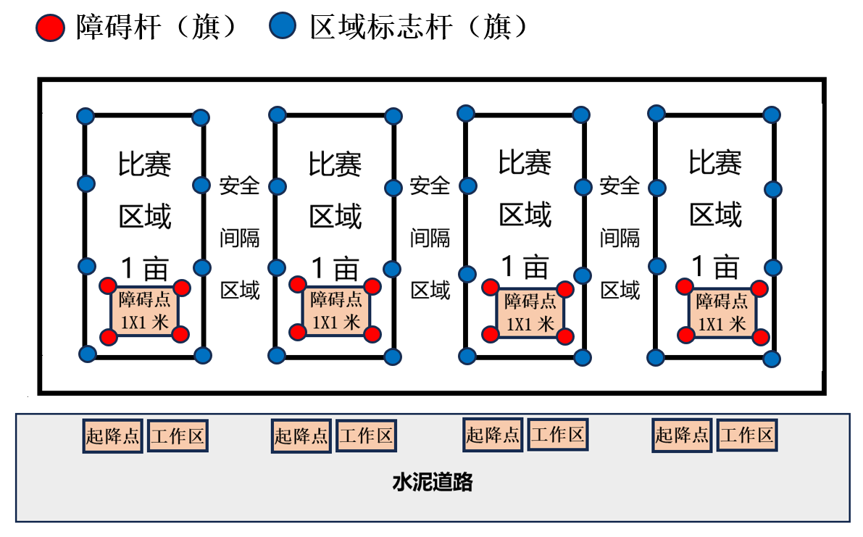**2.比赛场地**

**3.考核项目**

**考核时间**：15分钟（时间每延长1分钟，扣5分，不足1分钟按1分钟计，最多延长2分钟，延长时间结束后，未完成的内容不得分）。得分相同者按完成时间排序，用时少者列前。

**（1）作业前准备工作**

**考核技术要求：**做好安全防护。选手在指定地点按照二次稀释法配制1.5L的药液，在“准备区”内将处于运输状态的植保无人机调整为作业状态，进行起飞前机具准备，包括展开机臂并锁定、展开桨叶、先开遥控器、再通电开主机、展开遥控器天线、检查摇杆模式（美国手）、检查遥控器和整机电池电量、检查电池是否安装到位等。往植保机内加入1L的清水，对植保机进行管道排空处理，处理的同时校对好飞行流量。准备完毕后加注药液，拧紧药箱盖，将植保机放至“起降区”，准备作业。

**（2）手动植保作业**

**考核技术要求：**选手在“起降区”内手动操纵植保无人机完成指定地块的植保作业（含合理避障），完成作业后将植保无人机定点降落在“起降区”。飞行中选手感觉不安全时允许就地降落。若因碰撞障碍物或其他原因导致无人机迫降、坠机的，均可以进行现场调试后继续作业，所有时间均算在内，如不能继续作业的按已完成部分计算成绩。若因选手操作原因造成炸机、坠机的，取消选手比赛资格。若飞行过程中出现喷头堵塞、不喷雾，该选手比赛暂停，经裁判技术分析后，确定该选手的比赛资格。若飞行过程中无人机喷头或其他部件松动脱落对喷雾效果产生影响，给予选手一次重新比赛机会。

每位选手作业面积：1亩，要求每亩施药量为1L/min，大疆T30植保无人机正常工作状态下喷幅为7.5m，选手可根据现场情况调整飞行高度及喷洒航线，保证该区域内喷洒均匀。

**其他事宜：**飞行过程有明显不安全现象时，场地裁判有权叫停比赛，并酌情扣分。选手在指定区域飞行，飞行时均不得进入“作业区”，起飞前选手必须退出“作业区”。

**（3）作业后整理**

**考核技术要求：**选手在“准备区”内将处于作业状态的植保无人机进行作业后整理，调整为运输状态，整理现场工具、护具等物品。

**4.考核流程**

（1）开始竞赛前，有3分钟的竞赛设备检查时间（不允许进行竞赛内容操作）。

（2）当宣布竞赛开始时，选手开始按飞防流程操作。

（3）当宣布竞赛结束时，选手应立即将无人机返航并降落在起降点。

三、注意事项

1.比赛过程中，出现机具、设备、工量具故障等意外因素，应举手向裁判示意，由技术服务人员确认原因后，裁判做出相应处理决定。如因机具、设备故障等导致选手中断或终止比赛，由裁判长视情况做出决定。

2.选手在比赛过程中若需休息、饮水等，一律计算在比赛时间内。

3.选手要严格遵守安全操作规程，文明操作，因操作手操作失误，导致安全事故发生，必须立即终止比赛，情况严重者取消比赛资格。

4.选手扰乱现场秩序，干扰裁判工作，组委会视情节适当扣分，情况严重者取消比赛资格。

四、评分细则

| **序号** | **考核内容** | | **考核要点** | | **配分** | **评分标准** | |
| --- | --- | --- | --- | --- | --- | --- | --- |
| 1 | 作业前  准备工作  （20） | 机身及遥控器检查 | 1.备齐所需工、量具等操作前准备工作；  2.展开并固定机臂；  3.展开桨叶；  4.先开遥控器再通电开机；  5.检查遥控器和飞机的电池电量是否充足；  6.展开遥控器天线；  7.检查摇杆模式；  8.检查电池是否插紧。 | | 5 | 1.未带安全帽扣1分；  2.检查或操作漏一项或错一项每扣1分。  **未做的项目不得分,配分扣完为止(以下相同)** | |
| 药液配制 | 1.佩戴护目镜、长袖、口罩、手套等防护措施；  2.用二次稀释法配置药液。 | | 8 | 1.防护措施未带一项每扣1分；  2.配置药液不进行二次稀释、未使用配药桶、多余药液未倒入废液桶等配制不到位的每项扣2分，扣完为止。 | |
| 加注药液 | 1.检查药箱并清水排空；2.加注药液，对喷头排空，3.加注药液不造成环境污染；  4.拧紧药箱盖。 | | 7 | 1.未检查药箱扣1分，未清水排空扣2分；  2.加注药液有渗漏或未断电加液扣2分；  3.未对喷头排空扣2分；  4.未拧紧药箱盖或未放滤网扣2分。 | |
| 2 | 手动植保作业（55) | 定点起落 | 1.定点起飞；  2.定点降落；  3.飞行平稳；  4.航线合理；  5.安全规范。 | | 20 | 1.起飞时二次起飞完成作业扣5分  2.无人机未完全降落在指定起降区，起落架触线扣5分；  3.两起落架一根在界外一根在界里扣2分；  4.两起落架完全在界外扣10分  5.飞行过程中出现掉高或急停现象，每次扣3分，中途每次降落扣5分，最多扣10分  6.飞行速度均匀控制在3m/s左右，高度稳定在1.5-2m，每超一次扣2分。 | |
| 合理避障 | 1.作业过程中顺利绕过障碍物；  2.避障距离；  3.碰撞障碍物或其他原因导致无人机迫降、坠机。 | | 15 | 1.作业过程中未顺利绕过障碍物每扣5分；  2.避障距离大于2米每次扣2分，  3.碰撞障碍物或其他原因导致无人机迫降、坠机的，不得分。 | |
| 重喷漏喷 | 1.飞行连贯；  2.速度均匀；  3.高度稳定；  4.边界控制到位。 | | 20 | 1.作业边界外1m处试纸上累计每20个雾滴扣4分，1.5米处试纸上每累计10个雾滴扣4分；  2.作业区内试纸上，每一处有明显的雾滴不均匀的扣4分；  3.作业区内试纸上每漏喷1处扣5分。 | |
| 3 | 作业后  整理  （20） | 调整状态 | 1.将处于作业状态的植保无人机、遥控器断电，调整为安全状态。 | | 5 | 1.无人机、遥控器断电，调整为安全状态。未及时断电扣5分；  2.断电顺序错误扣2分（断电顺序应为先将飞行器断电，再将遥控器断电）。 | |
| 剩余药液收集测量 | 1.测量药液剩余情况。 | | 10 | 1.标准药液剩余量为500mL，剩余药液较标准药液剩余量±100mL不扣分；正负值大于100mL扣5分，≧200mL扣10分。 | |
| 整理和清洗 | 1.清洗药箱、管路、喷头和过滤网，清洁机身；  2.工具、护具整理放置到指定位置；  3.及时洗手。 | | 5 | 1.清洗药箱、管路、喷头和过滤网，清洁机身，少1项扣1分；  2.工具、护具未整理、清洁，少1项扣1分；  3.未洗手扣3分。 | |
| 4 | 安全文明生产  （5） | | 1.遵守安全操作规程；  2.整理、清洁作业现场。 | | 5 | 1.非规范操作扣0.5分，违反安全操作规程每次扣1分；  2.操作现场不整洁扣0.5分；  3.现场未整理扣1分。 | |
| 5 | 综合项扣分 | | 1.因违规操作发生重大人身或设备事故,全题按零分计；  2.上述每个项目配分扣完为止，未完成部分不得分；  3.比赛用时每延长1分钟，扣5分，不足1分钟按1分钟计，最多延长2分钟，延长时间结束后，未完成的内容不得分；  4.综合项扣分在以上总得分中扣除。 | | | | |
| 合计分值 | | | | 100 | | |  |